Лабораторная работа №1.
Тестирование программ методами «белого ящика»
Тестирование программы FuncLab и ее модулей
Лопаткин Сергей ИСП-31
Цель: Найти ошибки в разработанной программе FuncLab или в ее модулях.

Блок-схема 11.1 (Для YFinder11_1.YFind)

Блок-схема 11.2(Для YFinder11_1.YFind)
Наша функция является не обычной, поскольку значения, которые должны быть double, выводятся в таблицу, где требуется string для отображения ' - '. У нас есть условие
(proveValue != 0), которое необходимо проверить. Для этого потребуется задать значение x=0. 'a' может быть любым значением. С учетом того, что у нас используется массив значений x, то нужно было бы добавить проверку на заполненность xMas. Она добавлена в коде главной программы при помощи try-catch.
Наша задача — проверить вышеописанное условие.
Используем метод покрытия решений/условий. Выбран именно он, так ка он позволит увидеть результаты if-else, на основе которых можно будет сделать вывод о верности проверки. Оптимальные значения — использование x=0 и a=[-1;1]. Также необходимо взять значение, где x<>0. Например, x=1
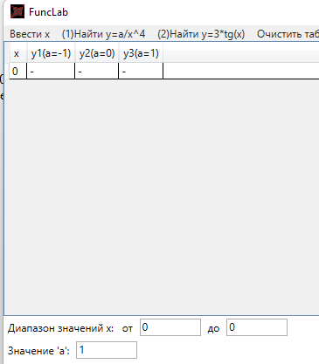
Рисунок 1 — Результат тестирования выбранных значений „a’ и x=0
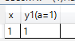
Рисунок 2 — Результат тестирования x=1
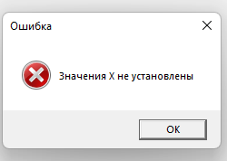
Рисунок 3 — Демонстрация сообщения при xMas = null
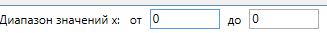
Рисунок 4 — Переведенный фокус
Таблица 1.1. Тестирование методом покрытия решений/условий
Тест  результат | Ожидаемый  результат | Фактический  результат  тестирования | Результат
x = 0,  a=-1 | y='-' | y= '-' | Неуспешно
x = 0,  a=0 | y='-' | y='-' | Неуспешно
x = 0,  a = 1 | y='-' | y='-' | Неуспешно
x = 1,  a = 1 | y=1 | y=1 | Неуспешно
xMas=null  a = 0 | Сообщение исключения NullReference | Перевод фокуса на поле ввода первого значения диапазона x | Неуспешно

Также стоит учесть, что YFind функция не имеет проверки значения массива xMas, из-за чего может появиться исключение NullReference. Или же будет пустота в таблице, если размер массива будет являться 0.
Мы проверили модуль YFind для класса YFinder11_1. Приступим к тестированию YFinder11_2.YFind.
Для данного метода все проще. Необходимо проверить значение массива xMas, которое не проверяется по умолчанию в методе. С использованием try-catch мы убрали данную проблему и реализовали также, как показано при тестировании предыдущего модуля на рисунках 3,4.
Таблица 1.2. Тестирование методом покрытия решений/условий
Тест  результат | Ожидаемый  результат | Фактический  результат  тестирования | Результат
xMas=null | Сообщение исключения NullReference | Перевод фокуса на поле ввода первого значения диапазона x | Неуспешно

Исключения перехватываются при помощи try-catch, что позволяет избежать проблему в программе.
В процессе тестирования была найдена ошибка, когда массив не заполнялся и имел значение null. Происходило это по причине отсутствия условия if(xMas != null) перед заполнением в таблицу значений из массива. (Имеется старая не измененная версия для демонстрации). В методе заполнения xMas (XFill) уже стоит условие x1>x2, которое при успехе возвращает null.

Тест  результат | Ожидаемый  результат | Фактический  результат  тестирования | Результат
x1 > x2 | Перевод фокуса на поле ввода второго значения диапазона x | Сообщение об исключении | Успешно
Рисунок 5 — Было/Стало
Вывод: Мы проверили программные модули на наличие ошибок. Обнаружена одна наименее заметная, которая решилась постановкой условия.

